ภาคผนวก ค.
รายละเอียดการทำงานของโปรแกรม

- โฟลว์ชาร์ตแสดงการทำงานของกระบวนการทำงานหลักบนชุดพัฒนาคอม 86

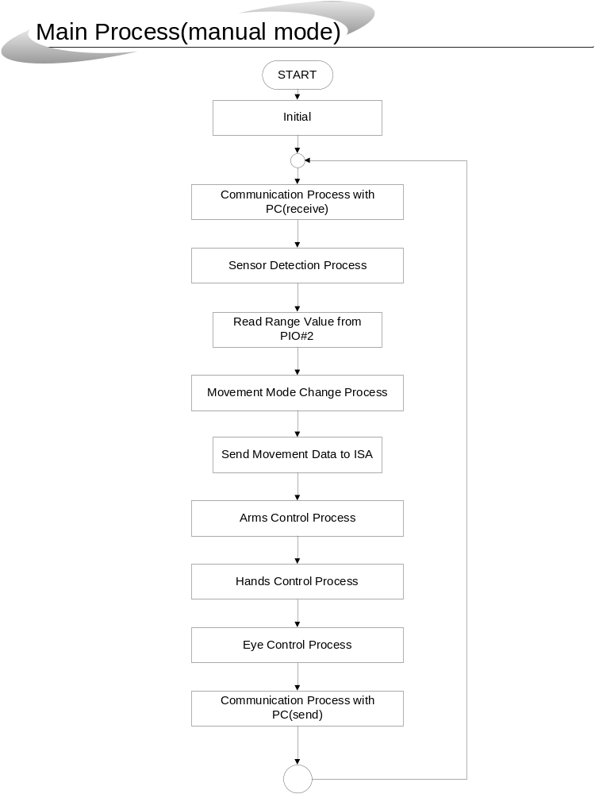

รูปที่ ค-1 แสดงโฟลว์ชาร์ตการทำงานของกระบวนการทำงานหลัก
- โฟลว์ชาร์ตแสดงการทำงานของกระบวนการส่งข้อมูล

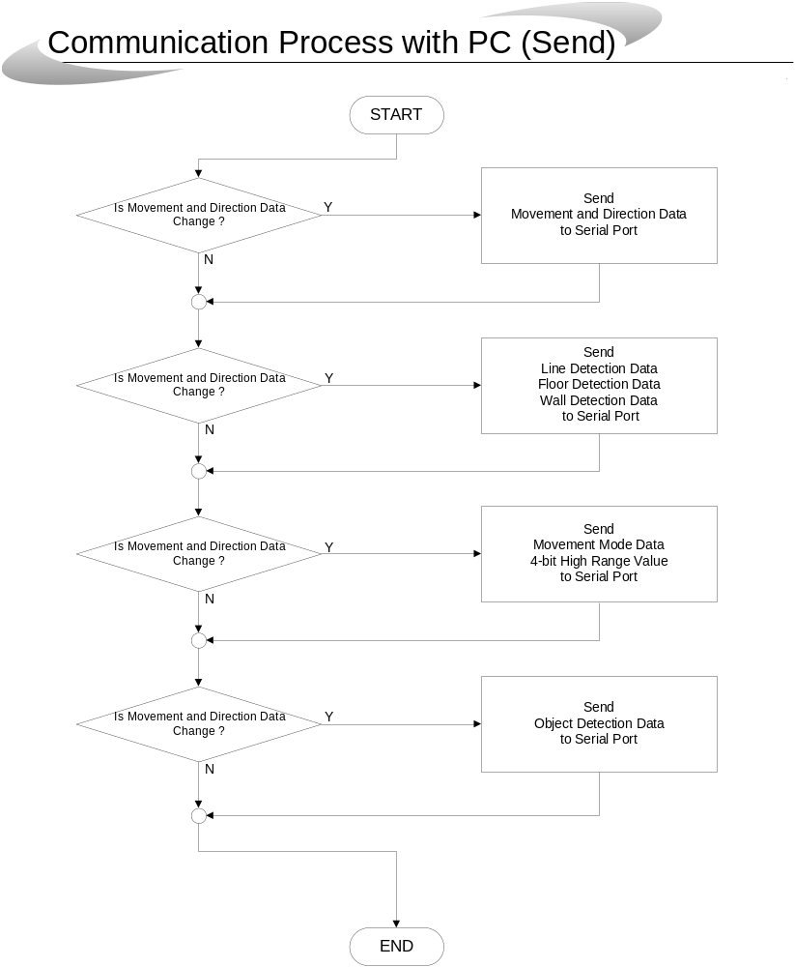

รูปที่ ค-2 แสดงโฟลว์ชาร์ตการทำงานของกระบวนการส่งข้อมูล
- โฟลว์ชาร์ตแสดงการทำงานของกระบวนการรับข้อมูล

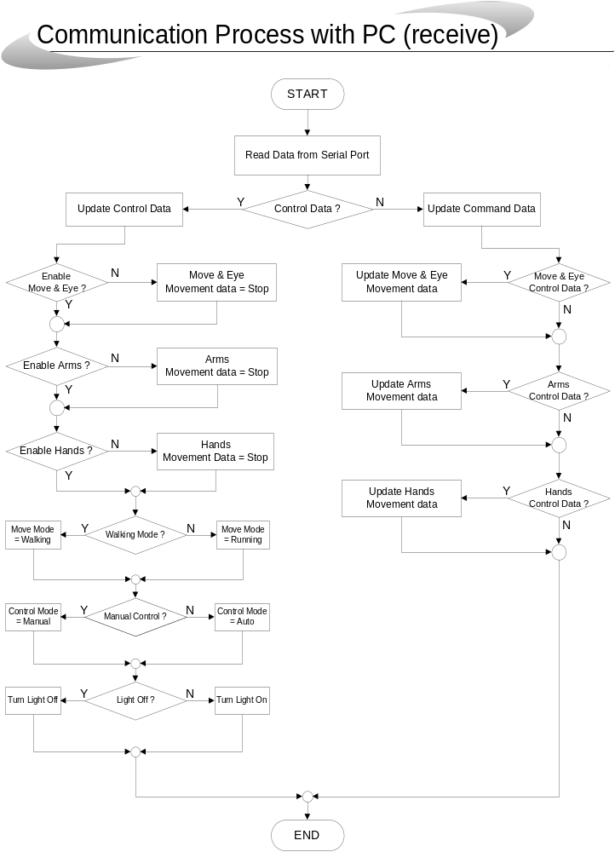

รูปที่ ค-3 แสดงโฟลว์ชาร์ตการทำงานของกระบวนการรับข้อมูล

- โฟลว์ชาร์ตแสดงการทำงานของกระบวนการการเคลื่อนที่บนไมโครคอนโทรลเลอร์ MCS-51

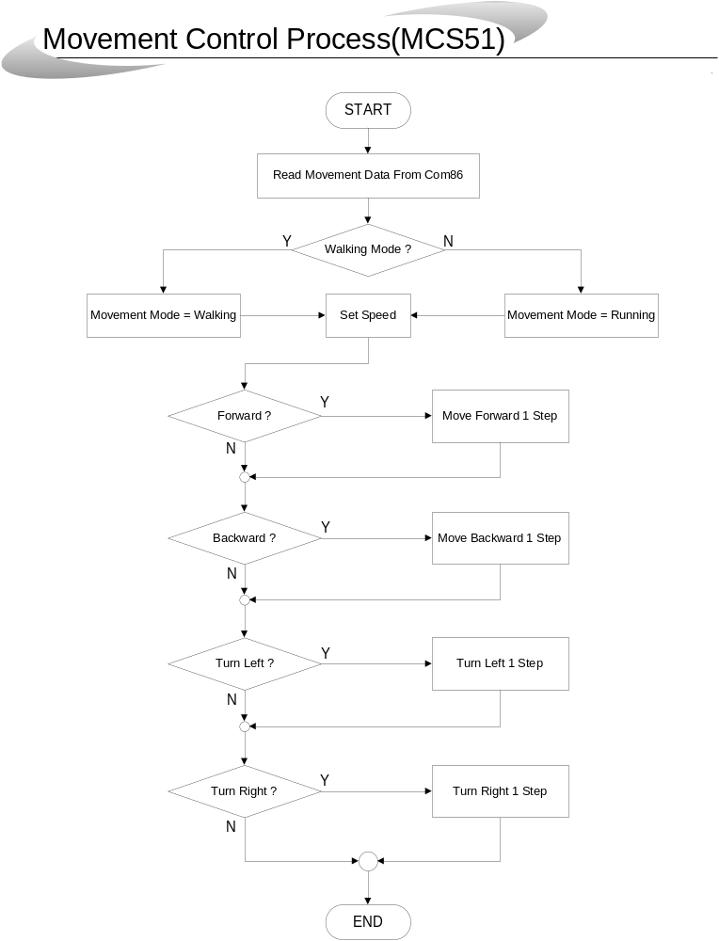

รูปที่ ค-4 แสดงโฟลว์ชาร์ตการทำงานของกระบวนการการเคลื่อนที่

- โฟลว์ชาร์ตแสดงการทำงานของกระบวนการเปลี่ยนโหมดการเคลื่อนที่ บนไมโครคอนโทรลเลอร์
MCS-51

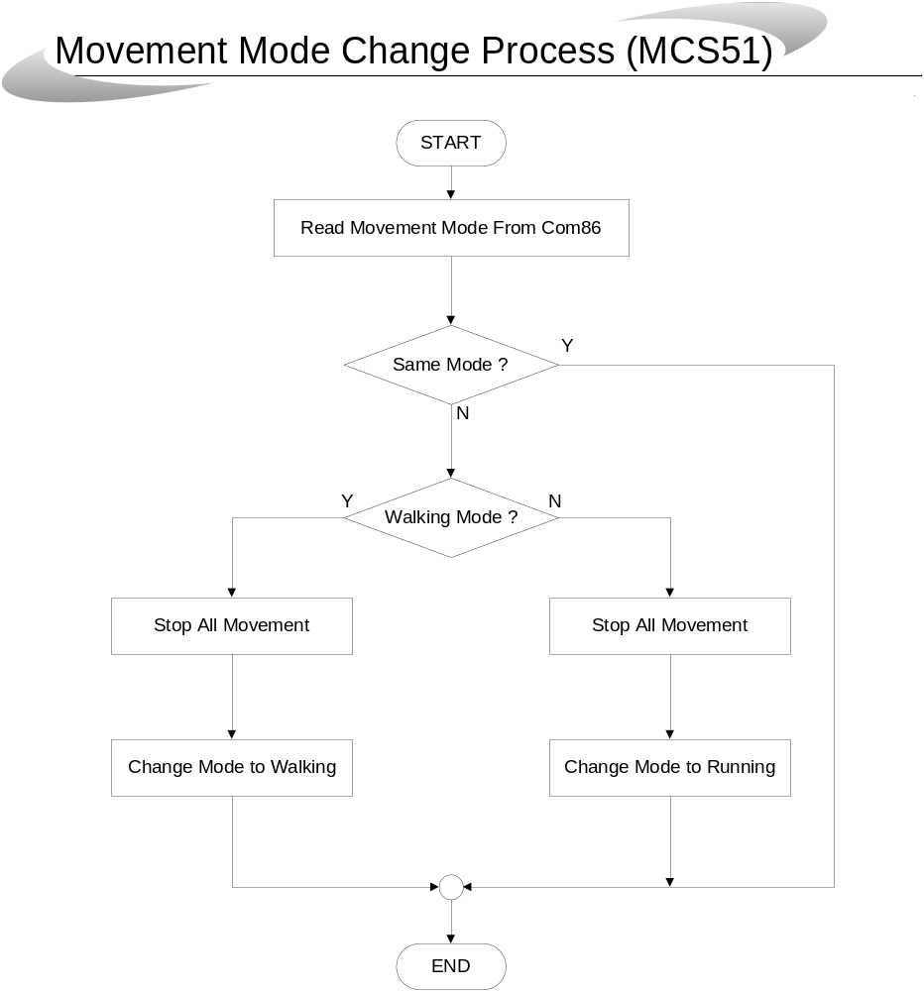

รูปที่ ค-5 แสดงโฟลว์ชาร์ตการทำงานของกระบวนการเปลี่ยนโหมดการเคลื่อนที่
- โฟลว์ชาร์ตแสดงการทำงานของกระบวนการควบคุมตา

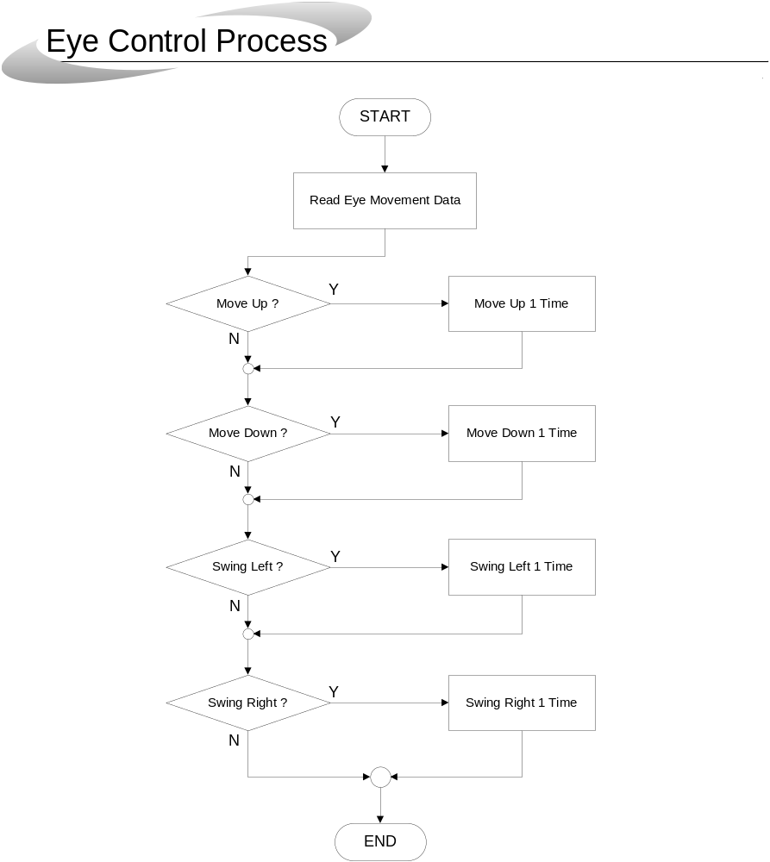

รูปที่ ค-6 แสดงโฟลว์ชาร์ตการทำงานของกระบวนการควบคุมตา
- โฟลว์ชาร์ตแสดงการทำงานของกระบวนการควบคุมแขน

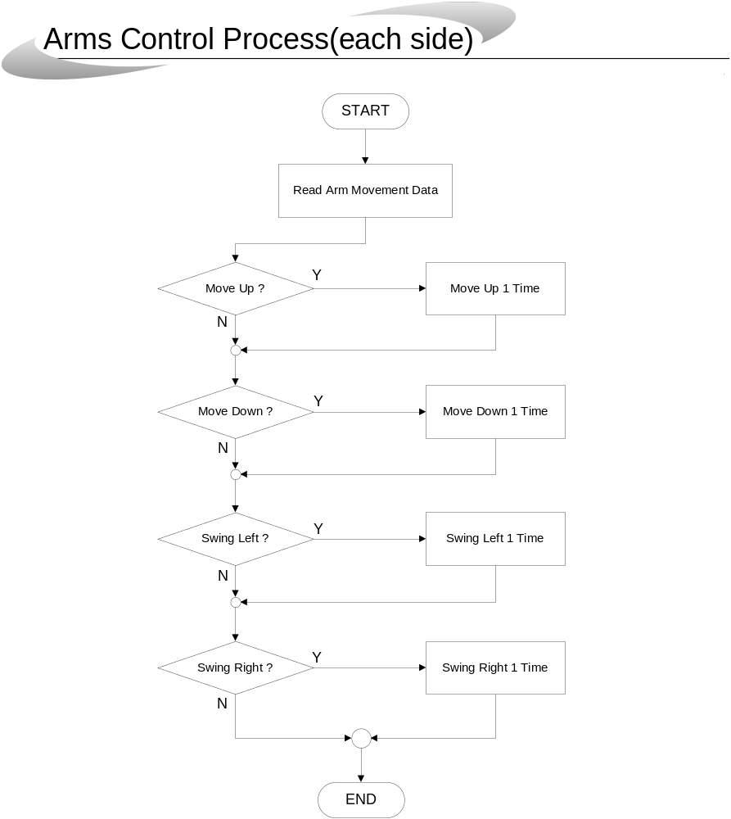

รูปที่ ค-7 แสดงโฟลว์ชาร์ตการทำงานของกระบวนการควบคุมแขน
- โฟลว์ชาร์ตแสดงการทำงานของกระบวนการควบคุมมือ

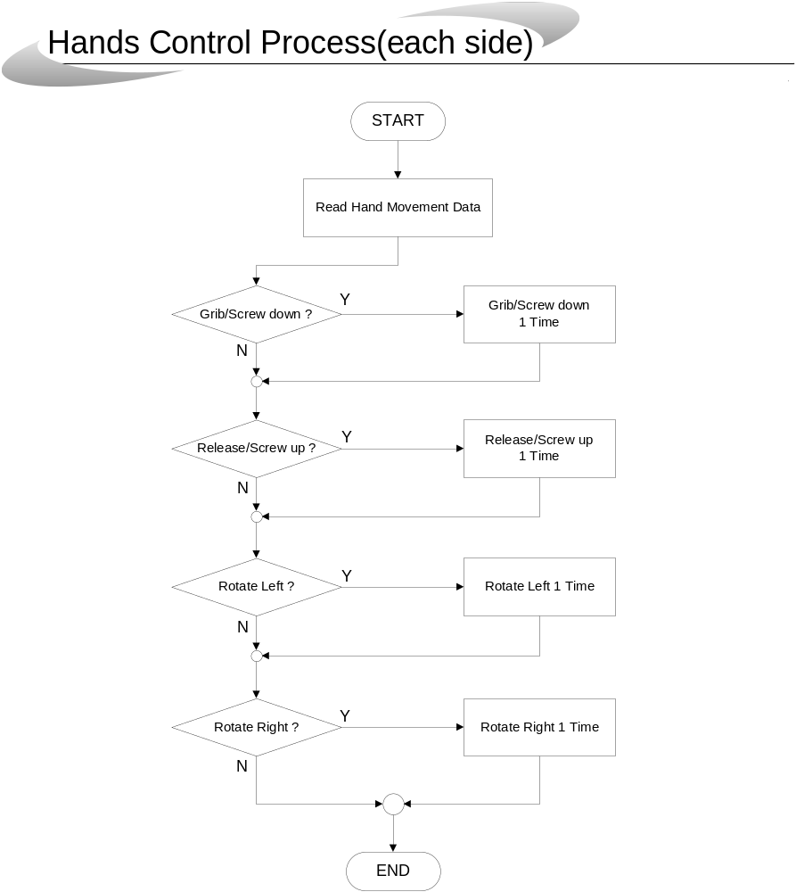

รูปที่ ค-8 แสดงโฟลว์ชาร์ตการทำงานของกระบวนการควบคุมมือ
- โฟลว์ชาร์ตแสดงการทำงานของกระบวนการตรวจสอบการทำงานของเซนเซอร์

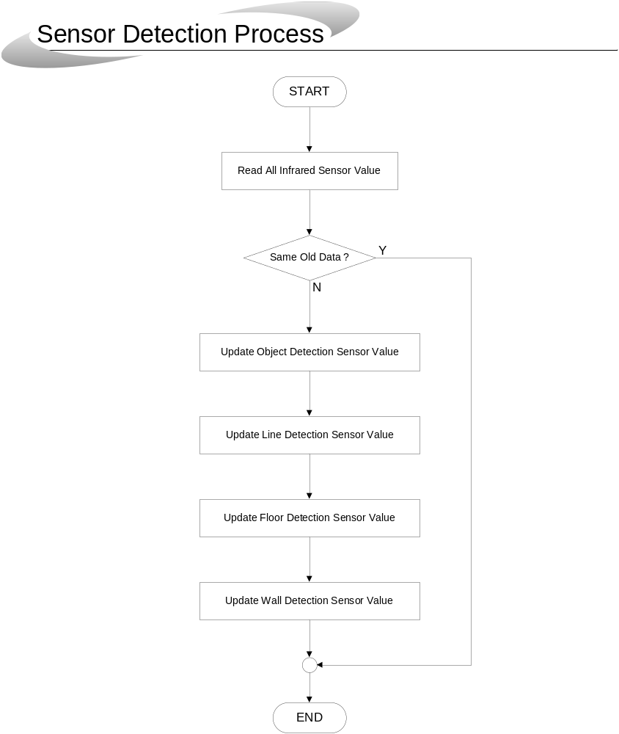

รูปที่ ค-9 แสดงโฟลว์ชาร์ตการทำงานของกระบวนการตรวจสอบการทำงานของเซนเซอร์
- โฟลว์ชาร์ตแสดงการทำงานของกระบวนการตรวจหาระยะทาง

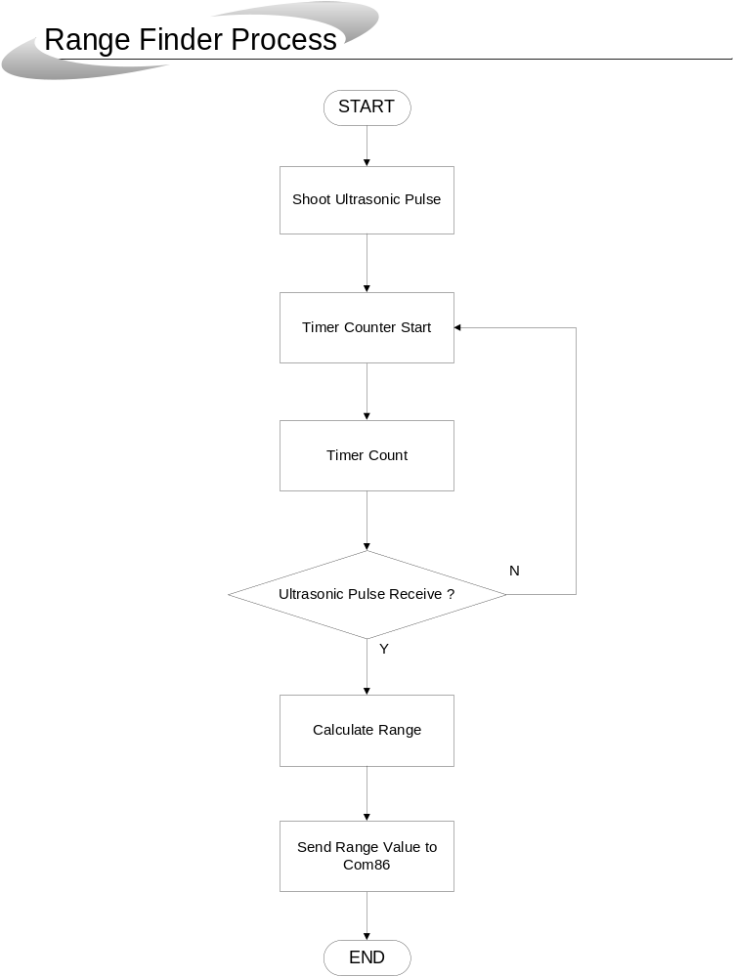

รูปที่ ค-10 แสดงโฟลว์ชาร์ตการทำงานของกระบวนการตรวจหาระยะทาง

